MAPA DE INTERPOLAÇÃO DE DADOS DE KERNEL PARA O MUNICÍPIO DE CAROLINA – MA

LIÁ, Filipe Silva¹, LIÁ, Sara de Lima Silva², SILVA, Cristiane Matos³, SILVA, Wilson Araújo⁴
Universidade Estadual da Região Tocantina do Maranhão¹, Universidade Estadual da Região Tocantina do Maranhão², Universidade Estadual da Região Tocantina do Maranhão³, Universidade Estadual da Região Tocantina do Maranhão⁴

felipe.lia@uemasul.edu.br
__________________________________________________________________________________________

RESUMO

A análise espacial realizada por meio da técnica da estimação da densidade de Kernel é muito utilizado para o mapeamento e à identificação de áreas com maior e menor concentração de determinados fenômenos geográficos. Com base nesse método, esse estudo teve como objetivo verificar e identificar as áreas de maior concentração de dados de lazer, institucional, saúde e educação no município de Carolina - MA, por meio da confecção de um mapa de calor de Kernel utilizando o software QGIS, e discutir os possíveis impactos ambientais. Os resultados obtidos mostraram que a quantidade de pontos Geradores de Valores (PGVs) foi maior para o lazer e a educação, especialmente em áreas de alta densidade (representada pela cor laranja e vermelha). Já os PGVs institucionais e de saúde foram menores. Além disso, alta densidades de serviços em áreas próximas ao rio Tocantins, indica um modelo de urbanização que pode contribuir para impactos ambientais negativos, como poluição hídrica, supressão da vegetação e assoreamento do rio. Dessa forma, o uso de mapas de calor como instrumento de análise espacial se mostra eficaz para identificar áreas críticas, orientar a descentralização de serviços e promover a conservação da natureza como eixo estruturante do desenvolvimento urbano.

Palavras-chave: Análise Espacial, Mapa de calor, Dados Florestais.

INTRODUÇÃO

A análise espacial é essencial para o planejamento urbano e a conservação da natureza, especialmente diante da expansão urbana próxima a áreas protegidas. Compreender a distribuição dos serviços urbanos e seus impactos ambientais é fundamental. O município de Carolina – MA, abriga o Parque Nacional da Chapada das Mesas, importante unidade de conservação do Cerrado, o que impulsiona o turismo na região. No entanto, o turismo pode gerar problemas ambientais, sociais e econômicos (MUNIZ; CASTRO, 2018). Os dados espaciais auxiliam na identificação desses impactos e no desenvolvimento de um planejamento urbano sustentável (VIEIRA et al., 2024).
A técnica de estimação da densidade de Kernel é amplamente utilizada na análise espacial para mapear e identificar concentrações de fenômenos geográficos. Segundo Medeiros (2012), citado por Nagem (2019) o mapa de Kernel é essencial para o mapeamento digital e a compreensão de padrões espaciais. Essa técnica permite avaliar a proximidade dos pontos amostrados, com densidades maiores no centro e menores nas bordas (MAXIMIANO CASTELLEJO, 2012; MODREGO FERNÁNDEZ, 2020). Aplicada a dados florestais, contribui para monitorar o desmatamento e a fragmentação vegetal. No QGIS, o mapeamento é feito com a ferramenta “Mapa de Calor”, gerando um raster resultante do empilhamento de outros de raio h (OLIVEIRA, 2017). Cada ponto desenha uma vizinhança circular (SOUZA et al., 2013a), e o valor das células resulta da soma dos valores de Kernel divididos pela área de influência (SILVERMAN, 1986; SOUZA et al., 2013b).
Dessa forma, este estudo investiga a distribuição espacial dos serviços e equipamentos urbanos em Carolina - MA, buscando entender onde se concentram setores como lazer, saúde, educação e instituições públicas. Com objetivo verificar e identificar as áreas de maior concentração desses dados no município, por meio da confecção de um mapa de calor de Kenel utilizando o software QGIS e assim discutir os impactos ambientais.

MATERIAL E MÉTODOS

A metodologia empregada neste estudo consistiu na elaboração de um mapa de calor (Kernel Density Map) para identificar as áreas de maior concentração de dados de lazer, institucional, saúde e educação no município de Carolina – MA.

Coleta de dados
A etapa inicial envolveu a coleta de dados georreferenciados de pontos representativos de serviços e equipamentos de lazer, institucional, saúde e educação dentro do município de Carolina. A obtenção desses dados ocorreu por meio da plataforma Google Earth Pro, com informações referentes ao ano de 2021.

Processamento e análise espacial
Os dados coletados no Google Earth Pro foram, posteriormente, importados para o Sistema de Informação Geográfica (SIG) QGIS, versão 3.16.6 “Hannover”. Dentro do QGIS, foi aplicada a técnica de Kernel Density Estimation (KDE) para gerar o mapa de calor. Esta técnica estima a densidade de pontos em uma determinada área, criando uma superfície contínua onde as áreas com maior concentração de pontos apresentam valores mais elevados (maior intensidade de cor no mapa).

Parametrização do modelo Kernel
Para a geração do mapa de calor apresentado na Figura 1, foram definidos parâmetros específicos para a função Kernel. O raio de busca (bandwidth) utilizado foi de 200 metros. Este parâmetro define a distância dentro da qual a influência de cada ponto é considerada para o cálculo da densidade. Adicionalmente, o tamanho do pixel na grade raster resultante foi definido em 20,1 metros para ambos os eixos x e y. A escolha desses parâmetros influencia diretamente a suavidade e a resolução do mapa de calor gerado.

Visualização e interpretação
O resultado do processamento foi um mapa de calor de Kernel, apresentado na Figura 1, que visualiza as áreas de maior e menor concentração dos dados de lazer, institucional, saúde e educação no município de Carolina – MA. A interpretação deste mapa permite identificar os polos de concentração desses serviços e equipamentos, fornecendo informações relevantes para análises de planejamento urbano e distribuição espacial de recursos.

RESULTADOS E DISCUSSÃO

Na Figura 1 encontra-se o mapa final de calor de Kernel para o município de Carolina – MA, ele foi gerado para um raio de 200m e para um tamanho de pixel nos eixos x e y de 20,1.

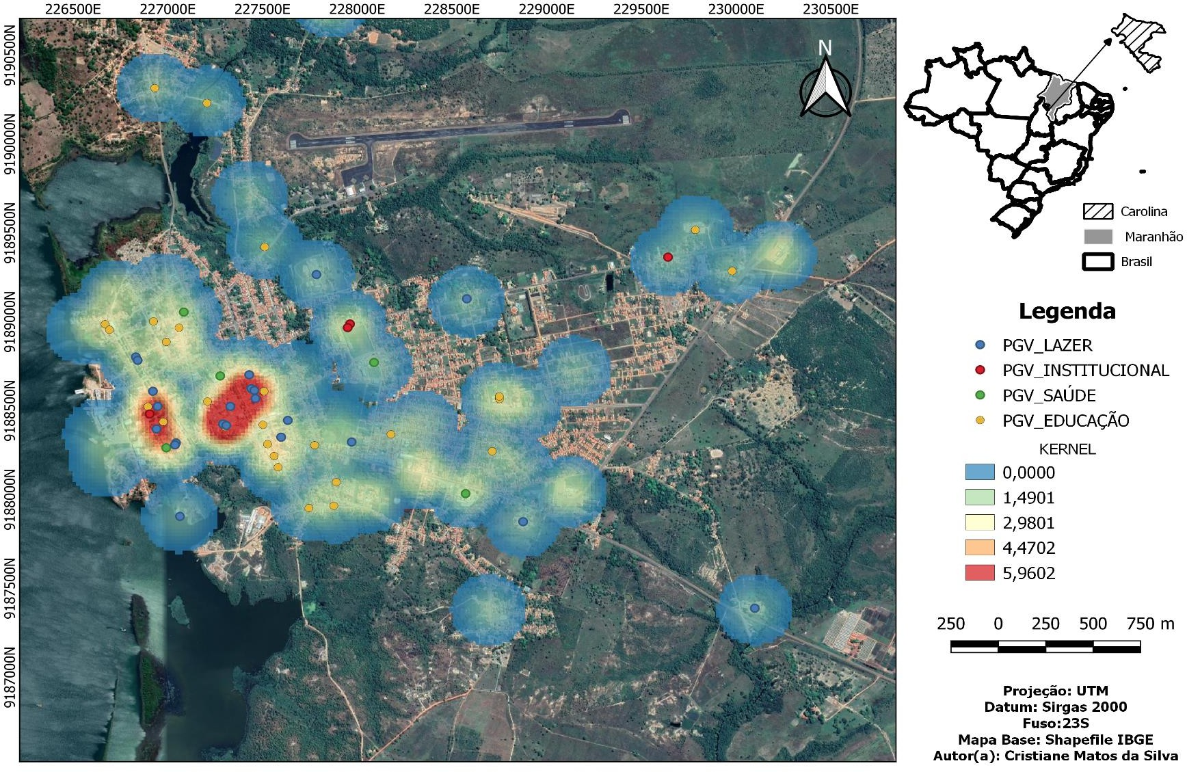
Figura 1. Mapa final de interpolação de dados de Kernel para a cidade de Carolina – MA.
O mapa de interpolação de Kernel apresentou as áreas com maior concentração de serviços em Carolina estão concentrados na região oeste e sudoeste. A quantidade de pontos Geradores de Valores (PGVs) foi maior para o lazer e a educação, especialmente em áreas de alta densidade (representada pela cor laranja e vermelha). Já os PGVs institucionais e de saúde foram menores. Observou-se no mapa uma alta densidade de PGVs, acima de 4,4702, na zona central da cidade, uma densidade moderada (representada pela cor verde e amarelo) estendendo radialmente a partir do centro, e uma baixa densidade (representada pela cor azul) ao norte, leste e sul, indicando uma menor concentração desses serviços. A dispersão dos serviços é relativamente distribuída, evidenciando uma dominância no centro da cidade.
O município de Carolina – MA tem um grande potencial turístico natural, principalmente por nessa região está concentrado o Parque Nacional da Chapada das Mesas, o que pode explicar uma maior densidade dos PGVs no centro da cidade, pois uma melhor infraestrutura de serviços, como o lazer, nesses locais acaba atraindo os turistas e a população local, principalmente no período de férias.
A alta densidades de serviços em áreas próximas ao rio Tocantins, indica um modelo de urbanização que pode contribuir para impactos ambientais negativos, como poluição hídrica, supressão da vegetação e assoreamento do rio. Esses padrões são preocupantes, pois ocorrem em uma região de importância ecológica e turística, onde a conservação é muito importante para o equilíbrio ambiental e para a sustentabilidade da atividade turística local. Além disso, a expansão desenfreada apresentadas nas bordas urbanas, em áreas de baixa densidade, evidencia desigualdades no acesso aos serviços e a ausência de uma lógica de ocupação integrada à proteção dos recursos naturais
A explicação para os padrões espaciais identificados pode está atrelado a áreas de maior circulação de pessoas ocupando o centro da cidade, resultou na maior densidade dos PGVs. Outro fator pode está associado ao planejamento urbano com base em atender ao turismo, centralizando a organização da cidade em áreas com melhor infraestrutura preexistente. Mas, a metodologia utilizada para esse estudo pode não ter sido suficiente para explicar os resultados obtidos, pois é baseado em um momento especifico. Para melhores análises, faz-se necessário a utilização de dados de séries históricas e incluir o aspecto ambiental para melhor compreensão dos impactos que a estruturação dessa urbanização apresenta.

CONCLUSÕES

Dessa forma, a distribuição espacial apresentada no mapa de interpolação de Kernel reflete um planejamento urbano centrado nas demandas turísticas e na infraestrutura, levando a concentração dos serviços em áreas de maior circulação. Porém, se não for considerado os limites ecológicos do território, pode agravar os processos de degradação ambiental se não for acompanhada de medidas de controle territorial e zoneamento ambiental. Assim, o uso de mapas de calor como instrumento de análise espacial se mostra eficaz para identificar áreas críticas, orientar a descentralização de serviços e promover a conservação da natureza como eixo estruturante do desenvolvimento urbano.

REFERÊNCIAS

MAXIMIANO CASTILLEJO, A. Geoestadística y arqueológia: una nueva perspectiva analítico-interpretativa en el análisis espacial intra-site, Analítika: revista de análisis estadístico, nº 4, Ecuador, 2012, pp. 83-98. Disponível em: https://ideas.repec.org/a/inp/inpana/v4y2012i2p83-95.html. Acesso em: 28 maio. 2025.
MODREGO FERNÁNDEZ, R. La dimensión espacial de la toponímia histórica a través del análisis Kernel. Hacia umna arqueologia del paisaje medieval em Sierra Mágina (Jaén). Arqeuología y Território.n.17, p. 159-172, 2020. Disponível em: https://dialnet.unirioja.es/servlet/articulo?codigo=7702262. Acesso em: 28 maio. 2025. ISSN-e 1698-5664.
MEDEIROS, A. M. L. de E – Book: Artigos sobre conceitos em geoprocessamento. 2012. Disponível em: https://www.clickgeo.com.br/e-book-sobre-conceitos-em geoprocessamento/. Acesso em: 28 maio. 2025.
MUNIZ, Gisselly Poliana Santos; CASTRO, Claudio Eduardo. A Produção do espaço e o turismo em Carolina-Maranhão. BRASIL. 2019.
NAGEM, J.T.F.K. Mapa de Kernel das notificações de violência sexual no estado do Pará, nos anos de 2012, 2012 e 2014. In: Anais do XXI Simpósio Brasileiro de Sensoriamento Remoto 14 a 17 de abril 2019 – INPE – Santos, SP, Brasil, 2019. Disponível em: http://marte2.sid.inpe.br/col/sid.inpe.br/marte2/2019/09.03.18.04/doc/97249.pdf Acesso em: 28 maio. 2025. ISBN:978-85-17-00097-3.
OLIVEIRA, U.C.; OLIVEIRA, P. S. de Mapas de Kernel como subsídio à gestão ambiental: Análise dos focos de calo na Bacia Hidrográfica do rio Acaraú, Ceará, nos anos 2010 a 2015. Espaço Aberto, PPGG-UFRRJ, Rio de Janeiro, v. 7, n.1, p. 87- 99, 2017. Disponível em: https://dialnet.unirioja.es/servlet/articulo?codigo=6120679 Acesso em: 28 maio. 2025. ISSN: 2237 – 3071.

SILVERMAN, B. W. Density Estimation for Statistics and Data Analysis. Nova York: Chapman and Hall, 1986. Disponível em: https://books.google.com.br/books?hl=pt-BR&lr=&id=e xsrjsL7WkC&oi=fnd&pg=PR9&dq=Density+Estimation+for+Statistics+and+Data+Analysis.+Nova+York:+Chapman+and+Hall,&ots=iyKtko5BZq&sig=MZF2u_e9ko_LM9ZfV3_dIXXdQdE#v=onepage&q=Density%20Estimation%20for%20Statistics%20and%20Data%20Analysis.%20Nova%20York%3A%20Chapman%20and%20Hall%2C&f= false. Acesso em: 28 maio. 2025.
SOUZA, N.P. de et al. Aplicação do estimador de densidade de Kernel em Unidades de Conservação na bacia hidrográfica do rio São Francisco para análise de focos de desmatamento e focos de calor. In: Anais XVI Simpósio Brasileiro de Sensoriamento Remoto – SBSR, Foz do Iguaçú, Pr, Brasil. 13 a 18 de abril de 2013, INPE, 2013. Disponível em: http://marte2.sid.inpe.br/col/dpi.inpe.br/marte2/2013/05.29.00.28.09/doc/p1135.pdf. Acesso em: 28 maio. 2025.
VIEIRA, JM de S. et al. Integração de Áreas Verdes na política urbana brasileira: desafios e perspectivas. Periódico Eletrônico Fórum Ambiental da Alta Paulista, v. 20, n. 4, 2024.

